TAICS TC03

技術工作委員會
提案徵求 |  | 中文名稱：TC3#15工作會議提案徵求 英文名稱：Call for proposal for TC3#15 meeting
日期：2018/11/09
文件編號：TAICS TC03-18-0029-00-00
Reviewer(s)
Name | Affiliation |  | Phone | Email
鄭雅坪 | TAICS 秘書處 |  | 02-23567698#614 | yp@taics.org.tw
江盈璇 | 資策會 |  | 02-66073135 | satinechiang@iii.org.tw

Abstract
台灣資通產業標準協會之裝置聯網技術工作委員會，徵求TC3#15工作會議之會議提案。

TAICS TC3#15工作會議提案徵求

TAICS TC3#15工作會議議程及待議事項，暫定如下:
會議議程：
時間 | 內容 | 主講人
14:50 ~ 15:00 | 報到
15:00 ~ 15:10 | 主席致詞 | TC3主席 林常平  大同股份有限公司總處長
15:10 ~ 15:50 | WG5「行動票證讀卡機與行動載具測試規範」草案報告 | WG5工作組組長  台灣電信產業發展協會  劉莉秋副秘書長
15:50 ~ 16:10 | WG4工作組組長選舉 | TC3主席 林常平  大同股份有限公司總處長
16:10 ~ 16: 40 | TC3 2019工作規畫 | TC3主席 林常平  大同股份有限公司總處長
16:30 ~ 17:00 | 臨時動議 | TC3主席 林常平  大同股份有限公司總處長
17:00 | 會議結束

- 針對上述議程及待議事項，TC3技術工作委員會特此進行提案徵求。
- 請最晚於2018.11.27(二)之前，將提案文件上傳至協會網站。逾期之提案將被視為較低優先權，有可能不會在本次會議中討論。

索取文件編號與TC文件上傳說明

【索取文件編號】
- 請至協會網站http://www.taics.org.tw/index.php/member/login，登入會員
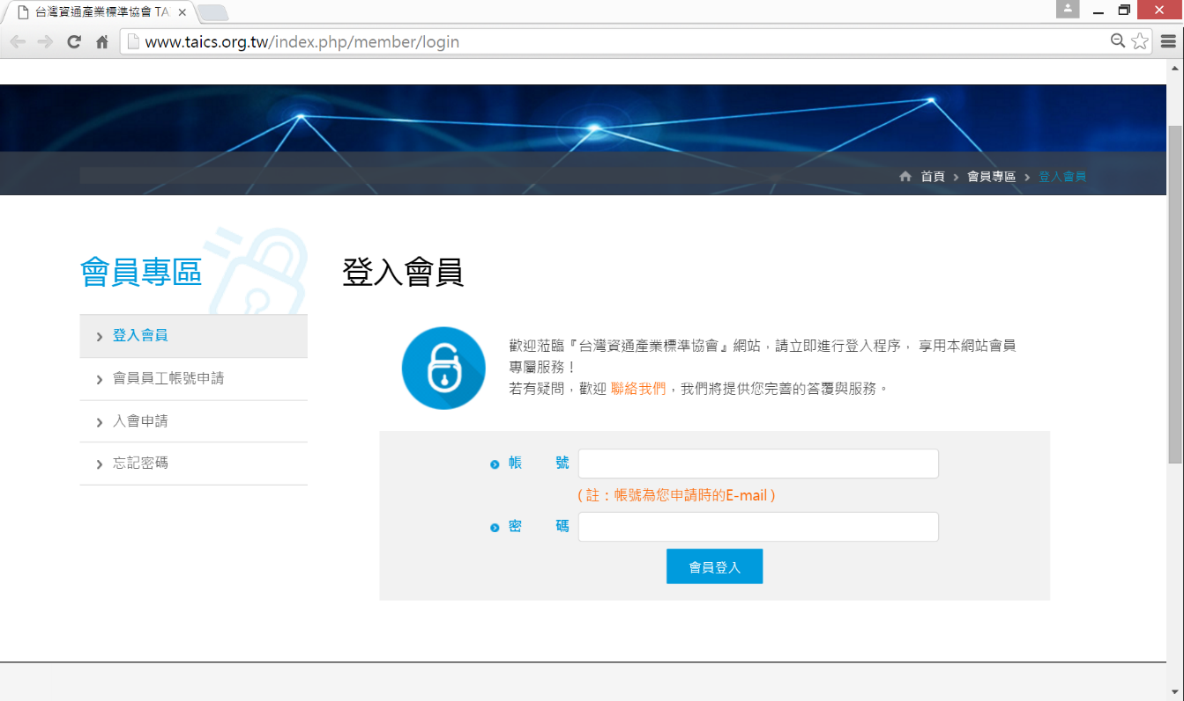
- 進入【會議文件管理】
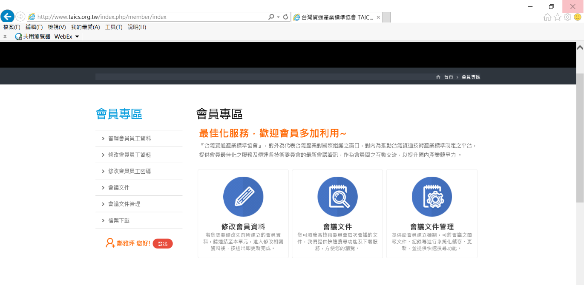

- 點選【索取文件編號】按鈕

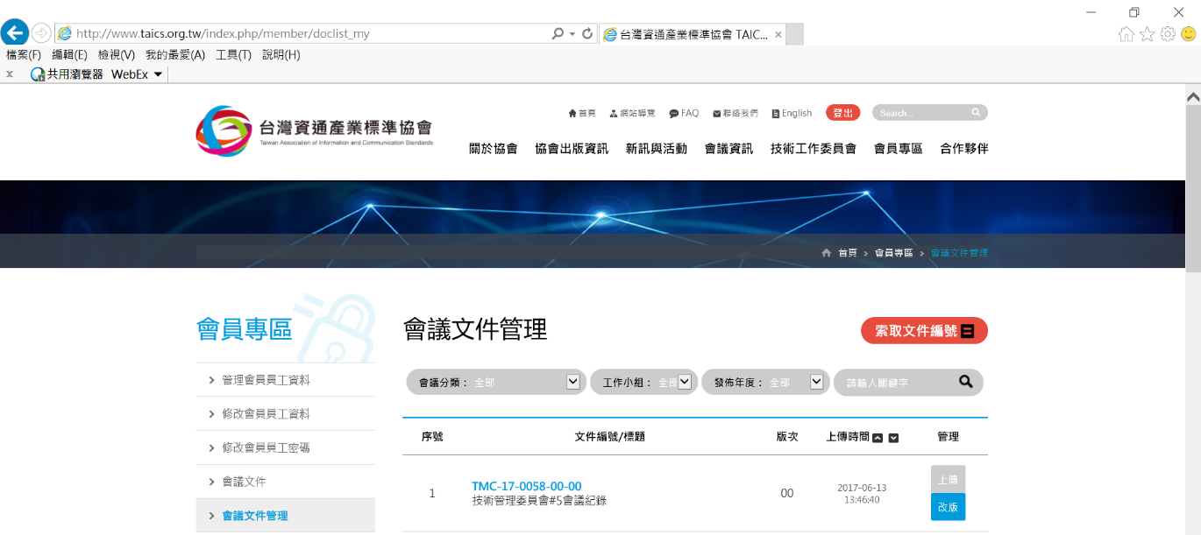

- 擇【委員會】及【工作小組】後，點選【索取文件編號】

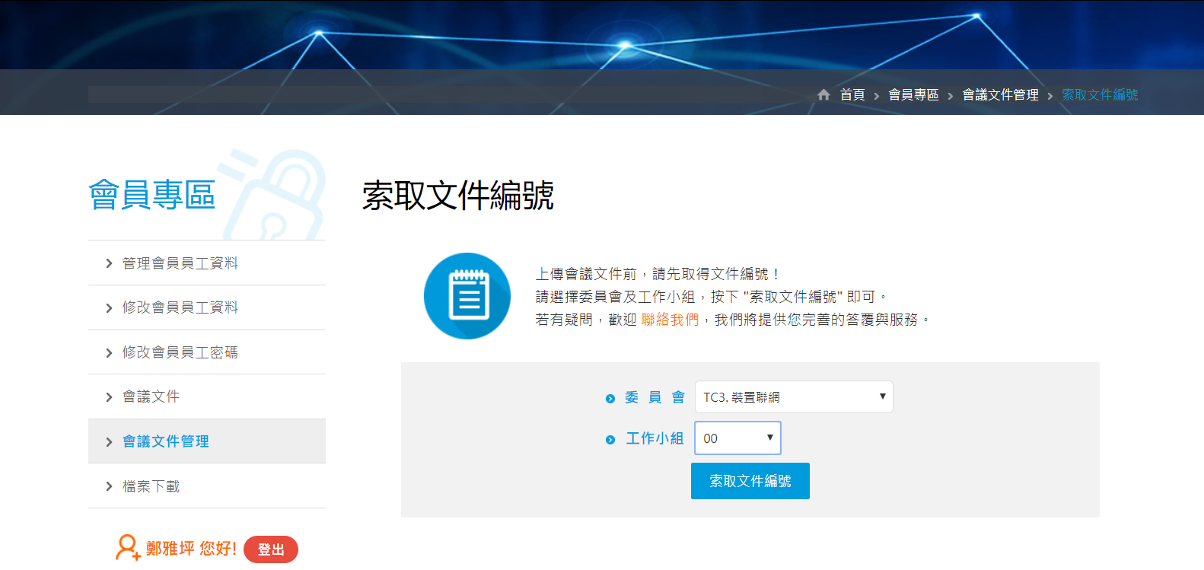

【文件上傳】
- 請先依照上述 1 ~ 4的步驟索取文件編號，並把索取到的文件編號放入文件右上方的頁首與封面資訊頁。如下，並把 “TAICS TMC” 改為 “TAICS TC3”， "技術管理委員會" 改為 "技術工作委員會"。
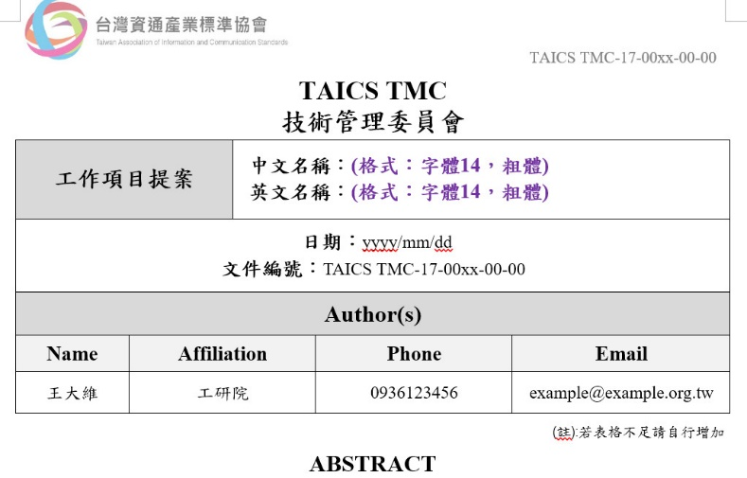

- 之後點選對應文件的【上傳】
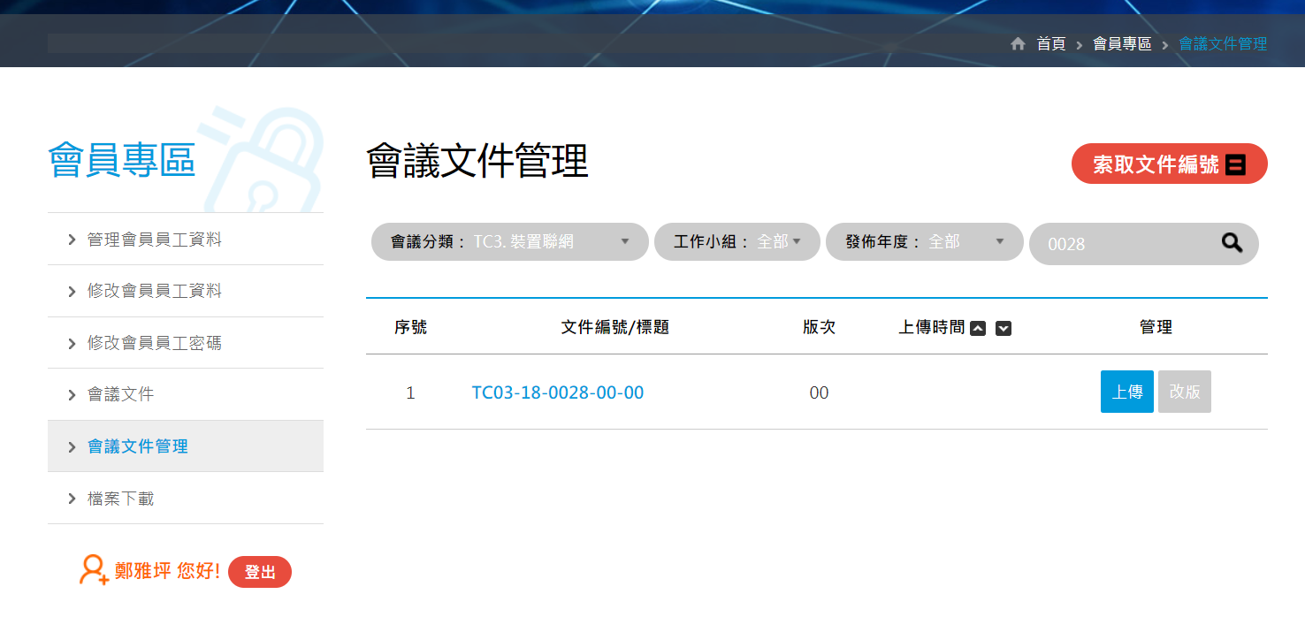

- 請填寫【文件標題】，並【選擇檔案】後，點選【確認送出】的按鈕
文件標題請僅寫文件標題即可。

